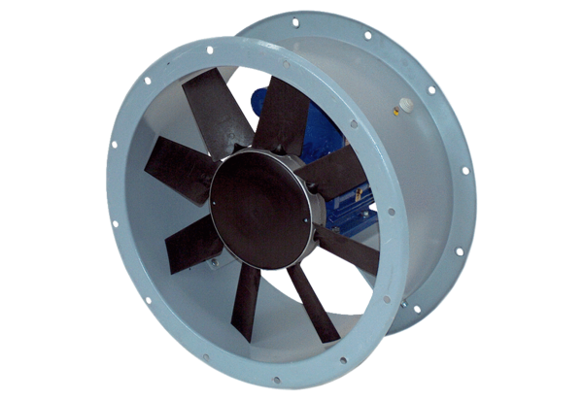Osiowy wentylator kanałowy DAR 160/6 15Opakowanie jednostkowe: 1 sztukaAsortyment: C
Numer artykułu: 0073.0196Producent: MAICO

